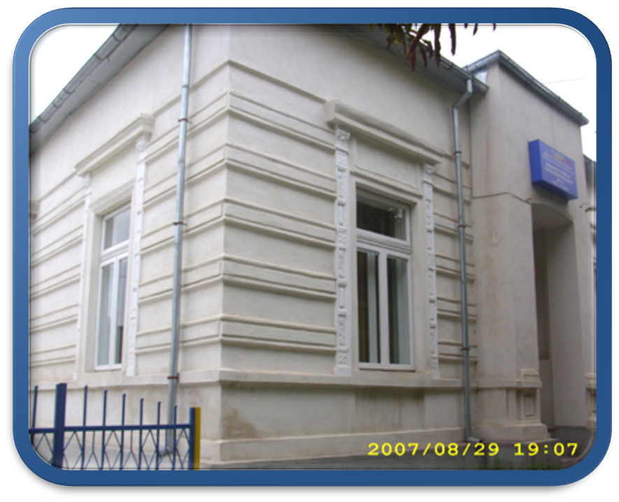
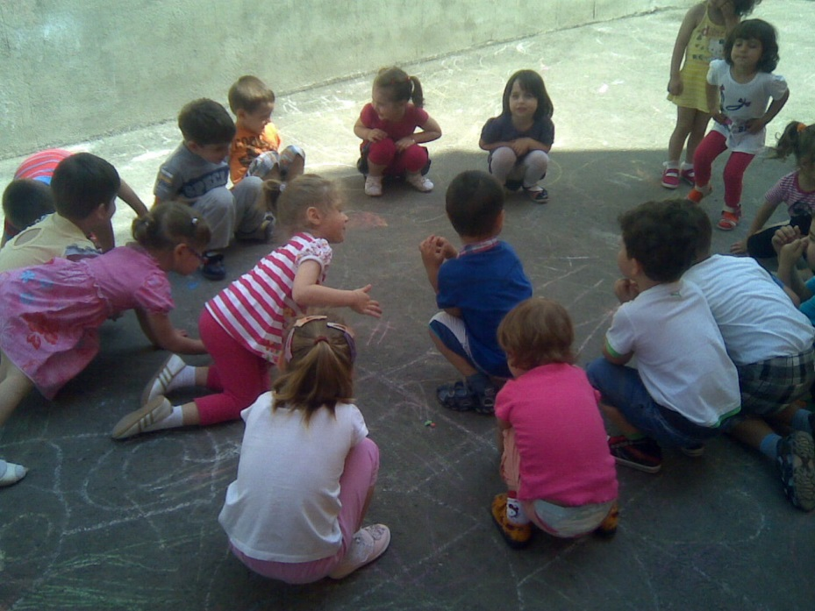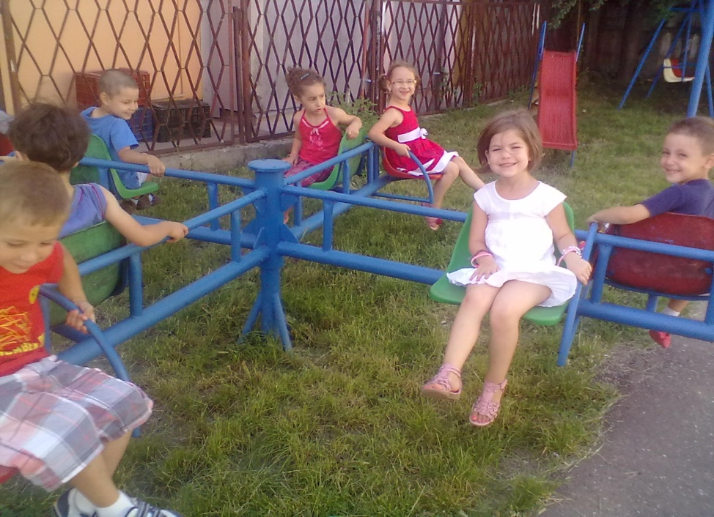
Gradinita P.P. Nr. 9

Vaslui
Vaslui
Date de contact:
Gradinita P.P. Nr. 9 Vaslui
Str. Stefan cel Mare, Nr. 49
Tel/fax 0235/369473

"Noi instruim copiii pentru viaţă,iar
ei ne învaţă ce este viaţa."

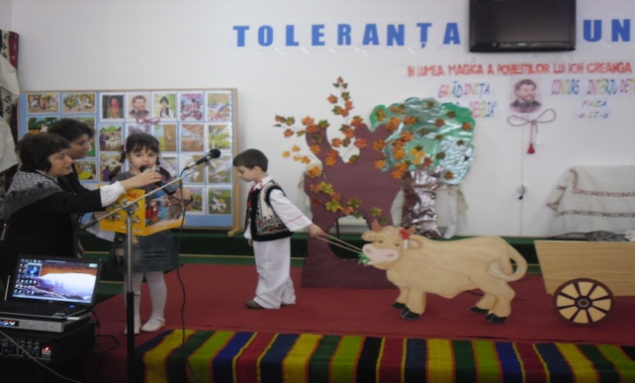

MISIUNE
- Egalizarea şanselor educaţionale, cu acces la integrarea şcolară şi socială;
- Valorificarea resurselor umane şi materiale în scopul realizării opţiunilor exprimate de copii şi părinţi;
- Crearea unui mediu favorabil dezvoltării copiilor, bazat pe valori morale pozitive, creând premisa dezvoltării personalităţii lor în pregătirea pentru o treaptă superioară a educaţiei.

VIZIUNE :

Gradinita isi propune sa realizeze o educatie
care sa urmareasca dezvoltarea de competente
cognitive, socio-emotionale si o dezvoltare
individuala si armonioasa, sa furnizeze parintilor
siguranta climatului ambiental necesar formarii
unei personalitati creative in startul pentru viata.
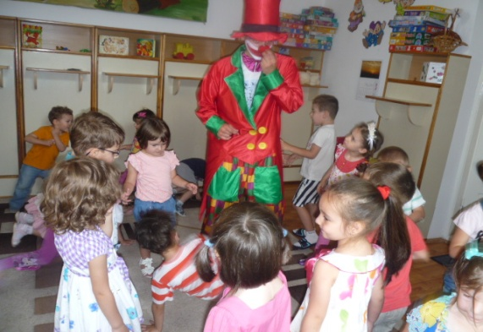

PERSPECTIVE:

- Dezvoltarea unor proiecte educaţionale;
- Îmbogăţirea bazei didactico- materiale;
- intensificarea relaţiilor cu unităţi similare

din ţară;
- creşterea calităţii actului educaţional;
- creşterea calităţii spaţiului educaţional,
- perfecţionarea continuă a cadrelor didactice.
Gradinita noastra se doreste a fi un mic univers placut si atractiv pentru copii, un spatiu deschis pentru implementarea unui sistem educativ de tip european. In acest scop intregul colectiv de cadre didactice dezvolta un sistem de strategii pe termen lung transpuse in obiective, adaptate la specificul si nevoile comunitatii.

Gradinita noastra ofera:
- un cadru atractiv, modern unde copiii pot beneficia de un echilibru intre perioadele de instruire si de joaca;
- caldura sufleteasca, rabdarea si veselia cadrelor didactice;
- acceptarea fiecarui copil in functie de propriile nevoi, cu toate nazdravaniile fara de care copilaria nu ar mai exista;
- prietenie, libertate de exprimare, iubire;
- sprijin pe lungul si frumosul drum educational al copiilor dumneavoastra si ai copiilor nostri;
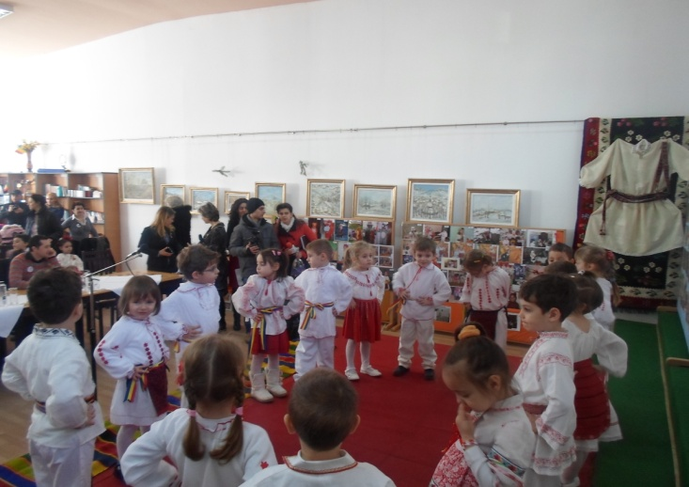

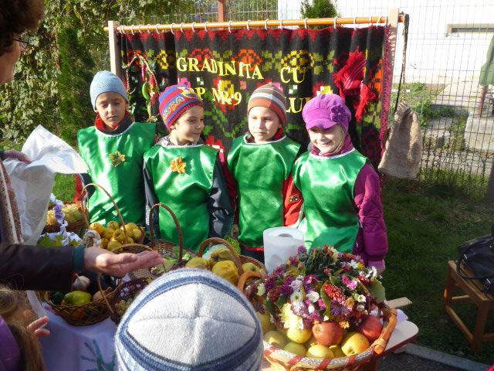

- Activităţi extracurriculare variate (Ziua porţilor deschise, Ziua familiei în grădiniţă, vizite, excursii, expoziţii, drumeţii, spectacole de teatru, aniversări etc.);

- Consilierea părinţilor:lectii demonstrative semestriale, lectorate, dezbateri, masă rotundă, reuniuni informative etc.;

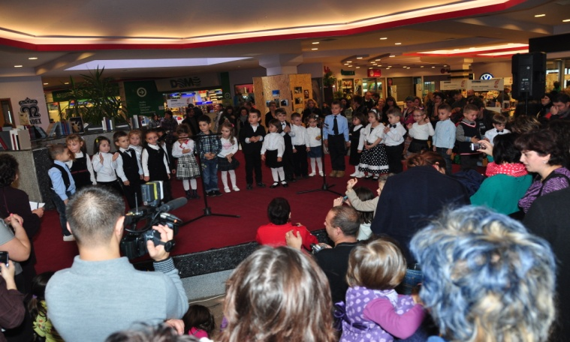

Organizarea
ŞI conducerea grAdiniţei

Conducerea unităţilor de învăţământ preuniversitar este asigurată în conformitate cu prevederile Legii învăţământului nr.84/1995, republicată, cu modificările şi completările ulterioare,Legea Educaţiei Naţionale 1/ 5 ian 2011 şi ale Legii nr. 128/1997, cu modificările şi completările ulterioare.
Conducerea grădiniţei este asigurată de Consiliul profesoral şi Consiliul de administraţie cu organe de decizie şi direcţiune.
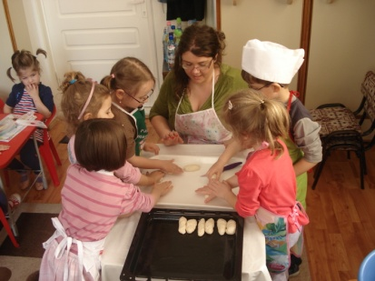
Organigrama grădiniţei care se aprobă în fiecare an de Consiliul profesoral la propunerea Consiliului de administraţie este parte a regulamentului de ordine interioară.

Resurse umane:

- director
- personal didactic:
- 10 educatoare
- personal didactic auxiliar:
- 2 administratori
- personal nedidactic:
- 2 bucătari,
- 4 îngrijitoare,
- 1 om curte
- personal sanitar:
  - o asistentă medicală.

PROGRAM ZILNIC

Intervalul de vârstă | Categorii de activităţi de învăţare | Nr.de  activităţi/săptămână |  | Nr.ore/tură, din norma cadrului didactic, dedicate categoriilor de activităţi din planul de învăţământ
 |  | ON* | OP/OS*
37 – 60 luni (3,1 - 5 ani) | Activităţi pe domenii experienţiale | 7 | + 7 | 2h x 5 zile = 10h
 | Jocuri si activităţi didactice alese | 10 | + 5 | 1,5h x 5 zile = 7,5h
 | Activităţi de dezvoltare personală | 5 | + 10 | 1,5h x 5 zile = 7,5h
 | TOTAL | 22 | + 22 | 25 h
61 – 84 luni (5,1 - 7 ani) | Activităţi pe domenii experienţiale | 10 | + 10 | 3h x 5 zile = 15h
 | Jocuri si activităţi didactice alese | 10 | + 5 | 1h x 5 zile = 5h
 | Activităţi de dezvoltare personală | 6 | + 11 | 1h x 5 zile = 5h
 | TOTAL | 26 | + 26
,,Ne jucăm...învăţăm...muncim!”- Grădiniţa noastră a desfăşurat o mulţime de parteneriate şi proiecte educaţionale.

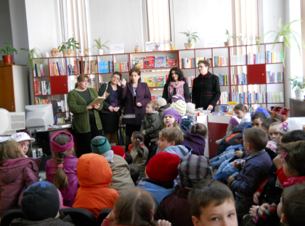
Parteneri
- Familiile copiilor
- Şcoala,
- Comunitatea locală:
- Biserică,
- Poliţie,
- Primărie,
- Bibliotecă,
- Jandarmerie
- Spital.
- Familia este primul iniţiator socio-cultural al copilului, iar grădiniţa constituie prima experienţă de viaţă a acestuia în societate astfel că am considerat benefic să continuăm derularea parteneriatului educaţional cu tema:“Familia şi grădiniţa– împreună pentru binele copilului” .
- Prieten de nădejde şi un excelent colaborator ne-a fost Biblioteca Judeteana ,,Nicolae Milescu-Spataru” cu care am derulat un parteneriat educaţional,,Biblioteca-prietena copiilor”concretizat într-o multitudine de acţiuni:întâlniri,vizite,expoziţii de carte,ore de lectură,vizionare de filme pentru copii,programe artistice.
- În ideea de a familiariza copiii cu viaţa de şcolar şi de a-i ajuta să-şi dezvolte stări afective pozitive,să manifeste prietenie,ne-am propus să lărgim sfera noastră de activitate prin încheierea unui parteneriat educaţional între preşcolarii din grupa mare şi elevii de la Scolile Gimnaziale Nr. 4 si nr. 6 Vaslui.
- A învăţa copilul de la cea mai fragedă vârstă să iubeasca si sa respecte natura , să isi formeze o atitudine de protejare a naturii înseamnă a pune bazele temeinice formării comportamentului civic astfel că a luat naştere un nou proiect educaţional,,Micii ecologisti”-proiect desfăşurat în colaborare cu Ocolul Silvic Vaslui ;

CURRICULUM LA DECIZIA SCOLII- ACTIVITATI OPTIONALE:
- “Micii ecologisti”
- “Sunt un pui de romanas”
- “English it’s fun”
- Gimnastica ritmica
- “In lumea povestilor”

Jocul constituie activitatea fundamentală a preşcolarului, cât şi forma cea mai naturală de învăţare pentru dezvoltarea şi educaţia copilului;

Activităţile de învăţare din grădiniţa de copii se desfăşoară sub următoarele forme:

Activităţi pe domenii experienţiale
LIMBĂ ŞI COMUNICARE: Educarea limbajului;
ŞTIINŢE: Activitate matematică, Cunoaşterea mediului;
OM ŞI SOCIETATE: Educaţie pentru societate, Activitate practică;
ESTETIC ŞI CREATIV: Educaţie muzicală, Educaţie plastică;
PSIHOMOTRIC: Educaţie fizică

Jocuri şi activităţi didactice alese
Se organizează în centre ca: Bibliotecă, Joc de rol/Colţul căsuţei, Construcţii, Ştiinţă, Artă, Nisip şi apă.

Activităţi de dezvoltare personală
Include: rutine, tranziţii, activităţi opţionale şi activităţi desfăşurate în perioada după-amiezii.

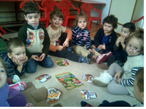

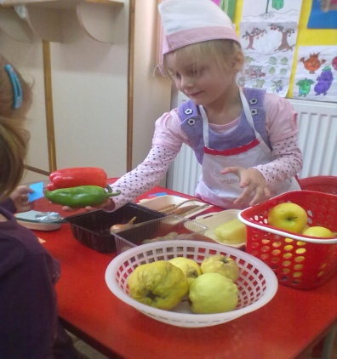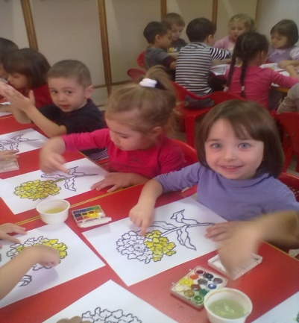

- Pentru preşcolarii grupei mari activităţile vor viza pregătirea pentru şcoală şi pentru viaţa socială a acestuia iar activitatile copiilor din grupele mici si mijlocii vor viza socializarea copilului si obtinerea treptata a unei autonomii personale;

- Familia constituie, alături de copil, partenerul nostru în procesul instructiv-educativ.

